МИНИСТЕРСТВО НАУКИ И ВЫСШЕГО ОБРАЗОВАНИЯ РОССИЙСКОЙ ФЕДЕРАЦИИ
ФЕДЕРАЛЬНОЕ ГОСУДАРСТВЕННОЕ БЮДЖЕТНОЕ ОБРАЗОВАТЕЛЬНОЕ УЧРЕЖДЕНИЕ ВЫСШЕГО ОБРАЗОВАНИЯ
НОВОСИБИРСКИЙ ГОСУДАРСТВЕННЫЙ ТЕХНИЧЕСКИЙ УНИВЕРСТИЕТ
Кафедра вычислительной техники

Лабораторная работа №3
по дисциплине «Программирование»
на тему: «Организация ввода-вывода в С++»

Группа: АВТ-442
Студент: Панкратов Даниил Антонович
Преподаватель: Орлов Илья Викторович

Новосибирск 2025
СОДЕРЖАНИЕ
ВВЕДЕНИЕ 3
1 Описание разрабатываемого класса 4
2 Программная реализация 5
3 Тестирование 6
ЗАКЛЮЧЕНИЕ 7
ПРИЛОЖЕНИЕ 8

ВВЕДЕНИЕ
Цель работы: Изучить работу потоков ввода-вывода и реализацию перегрузки потоков ввода-вывода на стандартные устройства и в файл для разработанных классов.

Задание: Для класса из лаб. работы №2 перегрузить операции ввода/вывода, позволяющие осуществлять ввод и вывод в удобной фоpме об'ектов классов:
- ввод с клавиатуры объекта и вывод на экран;
- запись объектов в текстовый файл и загрузка из текстового файла;
- запись объектов в двоичный файл и загрузка из двоичного файла.

Изменить демонстpационную пpогpамму. В файл иметь возможность сохранять любое количество созданных объектов. При загрузке в программу создавать объекты с параметрами, записанными в файл.

- Описание разрабатываемого класса
Класс func представляет собой реализацию рационального числа (дроби), состоящего из целочисленного числителя и знаменателя. Это класс для работы с дробной арифметикой, который предоставляет возможности создания, копирования, арифметических операций, преобразования в другие типы и вывода дробей. Ключевая особенность — автоматическое сокращение дробей и хранение их строкового представления.
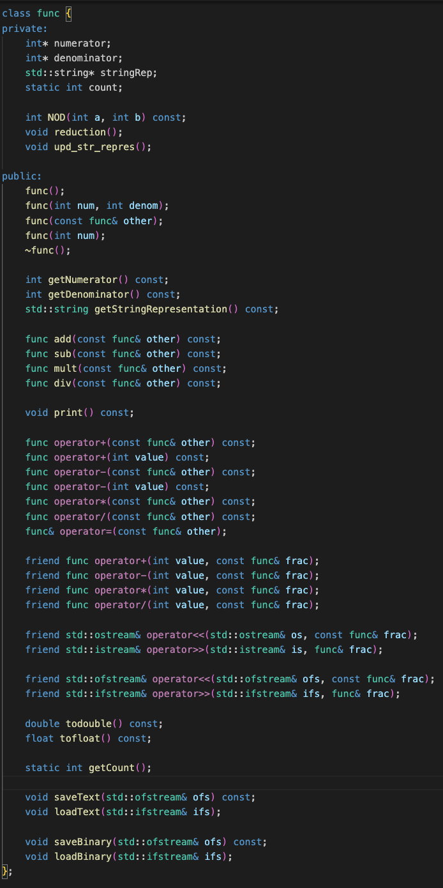

Рисунок 1 – Разрабатываемый класс
- Программная реализация
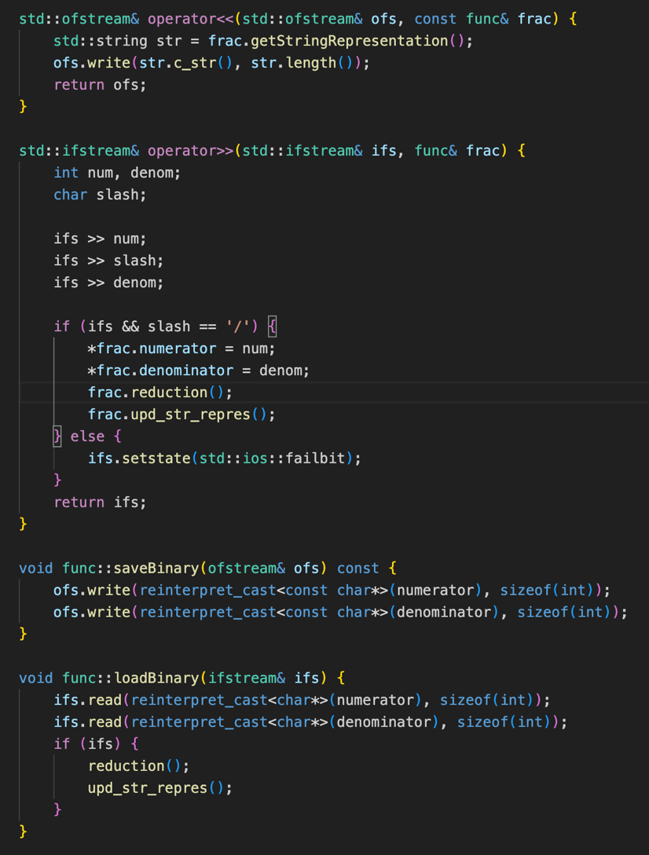
Рисунок 2 – Программная реализация стандартных ввода и вывода 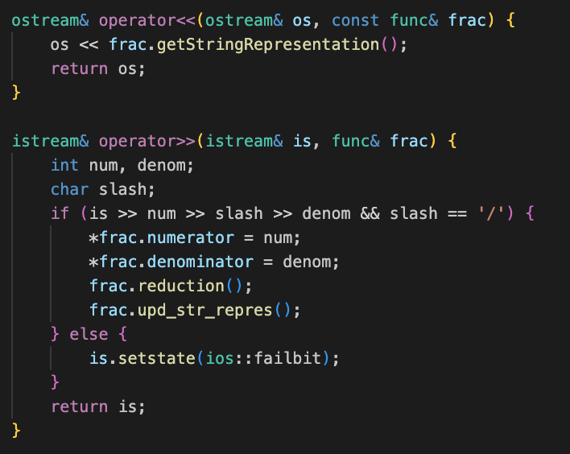
Рисунок 3 – Программная реализация записи в файл и чтения из него
Ожидаемый результат

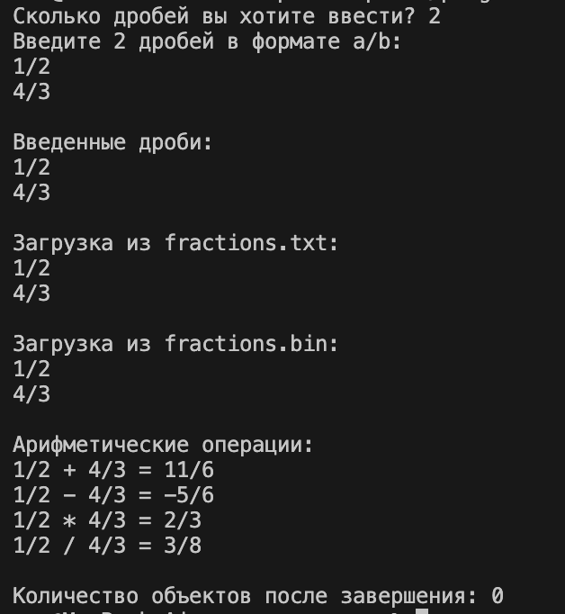
Рисунок 4 – Стандартный поток вывода

ЗАКЛЮЧЕНИЕ
В ходе выполнения лабораторной работы на тему «Организация ввода-вывода в С++» добились полного выполнения задания, все получилось, как и было задумано; программа работает без нареканий. Материал усвоен.

ПРИЛОЖЕНИЕ
Func.h
#ifndef FUNC_H
#define FUNC_H

#include <iostream>
#include <string>
#include <sstream>
#include <cmath>
#include <stdexcept>
#include <fstream>

class func {
private:
int* numerator;
int* denominator;
std::string* stringRep;
static int count;

int NOD(int a, int b) const;
void reduction();
void upd_str_repres();

public:
func();
func(int num, int denom);
func(const func& other);
func(int num);
~func();

int getNumerator() const;
int getDenominator() const;
std::string getStringRepresentation() const;

func add(const func& other) const;
func sub(const func& other) const;
func mult(const func& other) const;
func div(const func& other) const;

void print() const;

func operator+(const func& other) const;
func operator+(int value) const;
func operator-(const func& other) const;
func operator-(int value) const;
func operator*(const func& other) const;
func operator/(const func& other) const;
func& operator=(const func& other);

friend func operator+(int value, const func& frac);
friend func operator-(int value, const func& frac);
friend func operator*(int value, const func& frac);
friend func operator/(int value, const func& frac);

friend std::ostream& operator<<(std::ostream& os, const func& frac);
friend std::istream& operator>>(std::istream& is, func& frac);

friend std::ofstream& operator<<(std::ofstream& ofs, const func& frac);
friend std::ifstream& operator>>(std::ifstream& ifs, func& frac);

double todouble() const;
float tofloat() const;

static int getCount();

void saveText(std::ofstream& ofs) const;
void loadText(std::ifstream& ifs);

void saveBinary(std::ofstream& ofs) const;
void loadBinary(std::ifstream& ifs);
};

#endif

Func.cpp
#include "func.h"
using namespace std;

int func::count = 0;

int func::NOD(int a, int b) const {
a = abs(a);
b = abs(b);
while (b != 0) {
int temp = b;
b = a % b;
a = temp;
}
return a;
}

void func::reduction() {
if (*denominator == 0) {
throw runtime_error("Denominator cannot be zero");
}
if (*denominator < 0) {
*numerator = -*numerator;
*denominator = -*denominator;
}
int commonDivisor = NOD(*numerator, *denominator);
*numerator /= commonDivisor;
*denominator /= commonDivisor;
}

void func::upd_str_repres() {
stringstream ss;
if (*denominator == 1) {
ss << *numerator;
} else {
ss << *numerator << "/" << *denominator;
}
*stringRep = ss.str();
}

func::func() {
numerator = new int(0);
denominator = new int(1);
stringRep = new string("0");
count++;
}

func::func(int num, int denom) {
numerator = new int(num);
denominator = new int(denom);
stringRep = new string();
reduction();
upd_str_repres();
count++;
}

func::func(const func& other) {
numerator = new int(*other.numerator);
denominator = new int(*other.denominator);
stringRep = new string(*other.stringRep);
count++;
}

func::func(int num) {
numerator = new int(num);
denominator = new int(1);
stringRep = new string();
upd_str_repres();
count++;
}

func::~func() {
delete numerator;
delete denominator;
delete stringRep;
count--;
}

int func::getNumerator() const { return *numerator; }
int func::getDenominator() const { return *denominator; }
string func::getStringRepresentation() const { return *stringRep; }

func func::add(const func& other) const {
int newNumerator = *numerator * *other.denominator + *other.numerator * *denominator;
int newDenominator = *denominator * *other.denominator;
return func(newNumerator, newDenominator);
}

func func::sub(const func& other) const {
int newNumerator = *numerator * *other.denominator - *other.numerator * *denominator;
int newDenominator = *denominator * *other.denominator;
return func(newNumerator, newDenominator);
}

func func::mult(const func& other) const {
int newNumerator = *numerator * *other.numerator;
int newDenominator = *denominator * *other.denominator;
return func(newNumerator, newDenominator);
}

func func::div(const func& other) const {
if (*other.numerator == 0) {
throw runtime_error("Division by zero");
}
int newNumerator = *numerator * *other.denominator;
int newDenominator = *denominator * *other.numerator;
return func(newNumerator, newDenominator);
}

void func::print() const {
cout << *stringRep << endl;
}

func func::operator+(const func& other) const { return add(other); }
func func::operator+(int value) const { return add(func(value, 1)); }
func func::operator-(const func& other) const { return sub(other); }
func func::operator-(int value) const { return sub(func(value, 1)); }
func func::operator*(const func& other) const { return mult(other); }
func func::operator/(const func& other) const { return div(other); }

func& func::operator=(const func& other) {
if (this != &other) {
*numerator = *other.numerator;
*denominator = *other.denominator;
*stringRep = *other.stringRep;
}
return *this;
}

func operator+(int value, const func& frac) { return func(value, 1) + frac; }
func operator-(int value, const func& frac) { return func(value, 1) - frac; }
func operator*(int value, const func& frac) { return func(value, 1) * frac; }
func operator/(int value, const func& frac) { return func(value, 1) / frac; }

ostream& operator<<(ostream& os, const func& frac) {
os << frac.getStringRepresentation();
return os;
}

istream& operator>>(istream& is, func& frac) {
int num, denom;
char slash;
if (is >> num >> slash >> denom && slash == '/') {
*frac.numerator = num;
*frac.denominator = denom;
frac.reduction();
frac.upd_str_repres();
} else {
is.setstate(ios::failbit);
}
return is;
}

double func::todouble() const {
return static_cast<double>(*numerator) / *denominator;
}

float func::tofloat() const {
return static_cast<float>(*numerator) / *denominator;
}

int func::getCount() {
return count;
}

std::ofstream& operator<<(std::ofstream& ofs, const func& frac) {
std::string str = frac.getStringRepresentation();
ofs.write(str.c_str(), str.length());
return ofs;
}

std::ifstream& operator>>(std::ifstream& ifs, func& frac) {
int num, denom;
char slash;

ifs >> num;
ifs >> slash;
ifs >> denom;

if (ifs && slash == '/') {
*frac.numerator = num;
*frac.denominator = denom;
frac.reduction();
frac.upd_str_repres();
} else {
ifs.setstate(std::ios::failbit);
}
return ifs;
}

void func::saveBinary(ofstream& ofs) const {
ofs.write(reinterpret_cast<const char*>(numerator), sizeof(int));
ofs.write(reinterpret_cast<const char*>(denominator), sizeof(int));
}

void func::loadBinary(ifstream& ifs) {
ifs.read(reinterpret_cast<char*>(numerator), sizeof(int));
ifs.read(reinterpret_cast<char*>(denominator), sizeof(int));
if (ifs) {
reduction();
upd_str_repres();
}
}

Main.cpp
#include "func.h"
#include <iostream>
#include <vector>
#include <fstream>
using namespace std;

int main() {
try {
vector<func> fractions;

int n;
cout << "Сколько дробей вы хотите ввести? ";
cin >> n;
if (n <= 0) {
cerr << "Количество должно быть положительным!" << endl;
return 1;
}

cout << "Введите " << n << " дробей в формате a/b:\n";
for (int i = 0; i < n; i++) {
func f;
cin >> f;
if (!cin) {
cerr << "Ошибка ввода дроби!" << endl;
return 1;
}
fractions.push_back(f);
}

cout << "\nВведенные дроби:\n";
for (auto& f : fractions) {
cout << f << endl;
}

ofstream textFile("fractions.txt");
if (!textFile) {
cerr << "Ошибка открытия файла fractions.txt для записи!" << endl;
return 1;
}
for (auto& f : fractions) {
textFile << f << endl;
}
textFile.close();

ofstream binFile("fractions.bin", ios::binary);
if (!binFile) {
cerr << "Ошибка открытия файла fractions.bin для записи!" << endl;
return 1;
}
for (auto& f : fractions) {
f.saveBinary(binFile);
}
binFile.close();

cout << "\nЗагрузка из fractions.txt:\n";
ifstream textIn("fractions.txt");
if (!textIn) {
cerr << "Ошибка открытия файла fractions.txt для чтения!" << endl;
return 1;
}
while (textIn.peek() != EOF) {
func tmp;
textIn >> tmp;
if (textIn) {
cout << tmp << endl;
}
}
textIn.close();

cout << "\nЗагрузка из fractions.bin:\n";
ifstream binIn("fractions.bin", ios::binary);
if (!binIn) {
cerr << "Ошибка открытия файла fractions.bin для чтения!" << endl;
return 1;
}
while (binIn.peek() != EOF) {
func tmp;
tmp.loadBinary(binIn);
if (binIn) {
cout << tmp << endl;
}
}
binIn.close();

if (fractions.size() >= 2) {
cout << "\nАрифметические операции:\n";
cout << fractions[0] << " + " << fractions[1] << " = " << (fractions[0] + fractions[1]) << endl;
cout << fractions[0] << " - " << fractions[1] << " = " << (fractions[0] - fractions[1]) << endl;
cout << fractions[0] << " * " << fractions[1] << " = " << (fractions[0] * fractions[1]) << endl;
if (fractions[1].getNumerator() != 0) {
cout << fractions[0] << " / " << fractions[1] << " = " << (fractions[0] / fractions[1]) << endl;
}
}

} catch (const exception& e) {
cerr << "Ошибка: " << e.what() << endl;
return 1;
}

cout << "\nКоличество объектов после завершения: " << func::getCount() << endl;
return 0;
}

Вызов программы (Компиляция)
g++ func.cpp main.cpp -o program
./program

